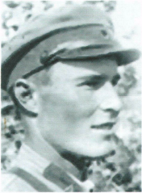

Бүленгән
йыр.
Рәхим Саттар
Инеш һүҙ
Инде Бөйөк Ватан һуғышы бөткәненә күп йылдар үтте. Беҙ фашизмды еңдек, әммә был еңеү беҙгә еңелдән килмәне. Биш йылға яҡын барған ошо һуғышта күпме беҙҙең батырҙарыбыҙ яу яланында, сит ерҙәрҙә ятып ҡалды, күпме кеше бөтөнләй хәбәрһеҙ юғалды. Хәбәрһеҙ юғалыусылар араһында беҙҙең яҡташыбыҙ, шағир Рәхим Саттар ҙа бар. Ул Муса Йәлил менән бергә дошмандарға ҡаршы көрәш алып бара. Муса менән бергә дошман тылында бик күп кешеләр була.

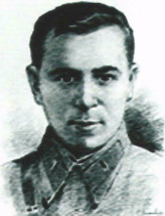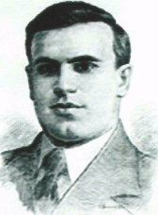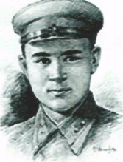

Был төркөмдөң әүҙем ағзалары: яҙыусы Абдулла Алиш, уҡытыусы Гайнан Курмашев, шулай уҡ журналист һәм беҙҙең яҡташыбыҙ Рәхим Саттар.
Муса Йәлилдең көрәштәше булған, беҙҙең яҡташыбыҙ Рәхим Саттарҙың тормош юлы һәм ижады менән таныштырып, уның тураһында эҙләнеүҙәрҙе дауам итеү ине маҡсатым. Был кешенең фотоһы Муса Йәлилдәргә арналған таҡтаташта ла юҡ, уның исеме геройҙар исемлегендә лә тормай, хатта уның ҡәбере лә билдәһеҙ. Әммә ул илебеҙ кешеләренең хөрмәт менән иҫкә алыуына лайыҡ.
Ҡыҙғанысҡа күрә, Саттар тураһында материалдар бик аҙ. Уның тураһында райондың китапханаһынан бары тик бер генә китап таптым.Ул да булһа рус телендә, китап « Рәхим Саттар» тип атала. Бында Саттарҙың улы Илдең атаһы тураһында хәтирәләре бар, шулай уҡ шиғырҙары баҫылған.
Рәхим Саттарҙың биографияһы менән ҡыҙыҡһынғанда, шулай уҡ интернет селтәренән бер ни тиклем материалдар тупланым. Унда Рафаиль Мостафиндың « Бүленгән йыр эҙенән, Китап-эҙләнеү» китабы менән таныштым. Китапта автор Муса Йәлил һәм уның көрәштәштәре тураһында үҙенең уйҙары менән уртаҡлаша. Бер очеркы Рәхим Саттарға арналған.

Рәхим Саттар
(Һуғышҡа тиклемге осор)
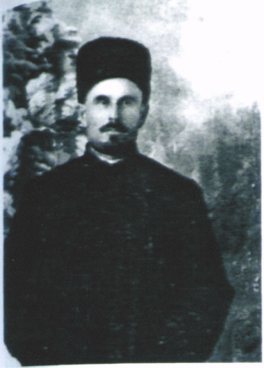
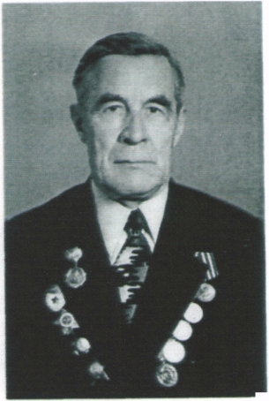
Рәхим Саттар (Әбдерәхим Сөләймән улы Әбделсаттаров) 15 август 1912 йылында Шишмә районы Түбән Хәжәт ауылында тыуа. Йәштән үк әҙәбиәткә ғашиҡ булып үҫә, дүртенсе класта сағында шиғырҙар яҙа башлай. Һигеҙ йәшендә үҙе ҡыуыш яһап, балыҡ тотоп, өйгә лә ҡайтмайынса аҙналар буйына ҡунып ятыр булған. Бәләкәйҙән үк үҙ-үҙен яҡлай алған. Бер ваҡыт дәрескә һуңға ҡалғаны өсөн, уҡытыусы уға тал сыбығы менән һуға. Бындай «өлөштәр» бер Рәхимгә генә эләкмәй, ләкин ул башҡалар кеүек быға риза булмай. Өйҙә уҡырға барырға өндәйҙәр, тик ул мәктәптең ишеген бүтән асып инмәй. Атаһы уны Өфөгә алып барып ҡала мәктәбенә урынлаштырырға мәжбүр була. Ун дүрт йәшендә ул ауылда иң беренселәрҙән булып комсомол ойошмаһы төҙөй һәм уның менән етәкселек итә. Рәхимдең атаһы Сөләймән үҙ ваҡытына күрә уҡымышлы була. Ауыл муллаһы Октябрь революцияһынан һуң, үҙенең дини эшенән айырыла. Ул колхоз төҙөүҙә әүҙем эшләй башлай. Ғаилә ҙур, ете бала Рәхимдең әсәһе Хәҙисә ҡарамағында була. Рәхимдең атаһы Сөләймәнде ауыл халҡы бик хөрмәт иткән. Яҙғы бысраҡта аяҡ кейемен бысратмайса йөрөгән. Әйтерһең дә , һауанан осоп ҡайтҡан. Рәхимдәрҙең бер эте була. Сөләймән, ат егеп, эш менән сығып киткәс, гел аш бүлмәһендә буталып йөрөгән. Әрләп тә, ҡыйнап та уны ҡыуып сығара алмағандар. Ә бер-ике көндән эт үҙенән- үҙе аш бүлмәһенән сығып китер булған. Барыһы ла еңел тын алғандар: тимәк, хужаһы Сөләймәндең арбаһының шығырлауы ишетелгән, ҡайҙалыр яҡында ҡайтып килгән булған. Әйткәндәй, Сөләймән бер ваҡытта ла бер кемгә лә тауышын күтәреп Әйткәндәй, Сөләймән бер ваҡытта ла бер кемгә лә тауышын күтәреп өндәшмәгән. Революциянан һуң, ул муллалыҡтан баш тартып, урта хәлле крәҫтиән булып китә. Бар көсөн ғаиләләге балаларын уҡытыуға һала, барыһының да юғары белем алғанын теләй. Ул ваҡытта ауылда башланғыс мәктәп кенә була. Ул балаларын Өфө ҡалаһына уҡырға ебәрә. Рәхимдең ҙур ағаһы Ғабдрахман Ҡазан ҡалаһының ветеринар институтын бөтөрөп, ғүмер буйына микробиологик институтында эшләй. Бөйөк Ватан һуғышы башланғас, ул Башҡорт дивизияһының полк ветеринары була. Берлинға тиклем барып етә. Һуғыштан һуң уға республиканың Ветеринар идаралығына етәксе итеп ҡуйырға теләйҙәр, ләкин ул риза булмай.Ул бөтә республикаға билдәле кеше булды.
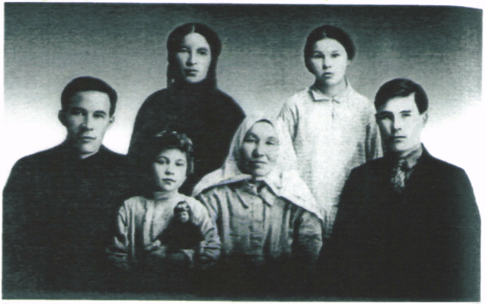
Рахим со своими родными: (в первом ряду слева направо) старший брат Рахима - Габдрахман, самая младшая сестренка Суфия, мать - Хадича апа, Рахим; (во втором ряду слева направо) младшие сестры - Фаузия и Фарида. 1932 г,

Рәхимдең иң ҙур апаһы - Шафиҡа Томск ҡалаһында медицина институтын тамамлап, оҙаҡ йылдар буйыңа Ленинградта күҙ врачы булып эшләй. Рафиҡа Рәхимдән бер йәшкә бәләкәй була. Ул Ҡазан ҡалаһында педагогик институттың филология факультетын тамамлай. Рәхимдең һеңлеһе Фәүзиә лә Ҡазанда ветеринар институтын бөтөрә. Уның тауышы бик матур була, хатта Ҡазандың музыкаль училищеһына бик теләп алалар. Тик ул үҙен сәхнә өсөн кәрәгенсә матур түгел тип иҫәпләй. Байтаҡ йылдар ветлечебницала эшләй. Рәхимдең Фәриҙә һеңлеһе Ҡазан университетытының биология факультетын тамамлай. Өфөнөң витамин заводында инженер булып эшләй. Иң бәләкәй һеңлеһе Суфия Мәскәү консерваторияһын уҡып бөтөрә, Ҡазан хоры менән етәкселек итә. Ул Татарстандың һәм РСФСР-ҙың атҡаҙанған культура эшмәкәре исеменә лайыҡ була. Тик Рәхим Саттар үҙе генә юғары белем алып өлгөрмәй, ул Өфөнөң дүртенсе мәктәбен, Ҡазанда индустриаль техникум тамамлай.
Рәхим бар нимәне үҙе күреп, үҙе белеп йөрөргә теләй. Төрлө эштә үҙен һынап ҡарай: Донбаста шахтер, Ҡазанда заводта эшсе, Башҡортостанда урмансы ла булып эшләй.Ҡарлы Карелиянан алып Алыҫ Көнсығышҡа тиклем юл үтә. Әлбиттә, был “урынды йыш алмаштырыу” уға бер ни тиклем зыян килтерә. Ул юғары белем алып өлгөрмәй.
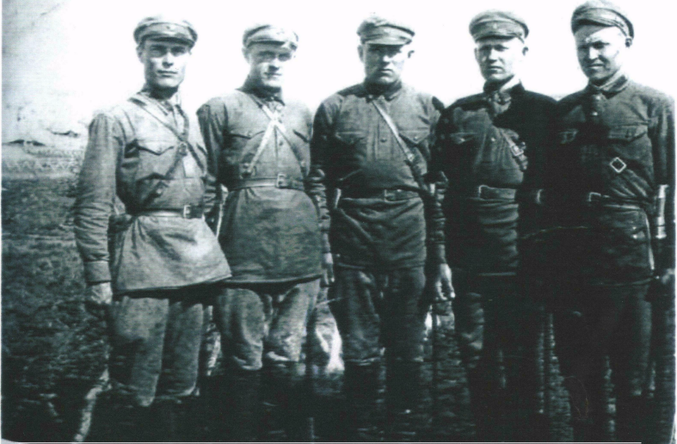
Рәхим Саттаров 1935 йылда Көнсығышта хеҙмәт итә. Уның архивында бик күп Маҡтау грамоталары һаҡланған. Уларҙы Рәхим яҡшы атҡаны, атта шәп йөрөгәне, уңышлы һуғышсан һәм политик әҙерлек өсөн ала.Уны командирҙар әҙерләү мәктәбенә ебәрәләр.

Рәхим был мәктәпте тамамлағас, бер ни тиклем оҙайлы хеҙмәткә ҡала. Ләкин әҙәбиәткә булған һөйөү көслөрәк була һәм Саттаров Ҡазанға ҡайта, унда татар йәштәренең редакцияһына эшкә урынлаша.Ошо йылдарҙа уның гәзит һәм журнал биттәрендә шиғырҙары баҫыла башлай. Әлбиттә, әле был беренсе шиғырҙарынан бик тәжрибәле түгел икәне күренеп тора. Тик Саттаров ҙур ижади пландар менән йәшәй. Уның ҡағыҙҙары араһында яҙып бөтмәгән йырҙар, шиғырҙар , хикәйәләр, поэмалар һыҙмалары ята.
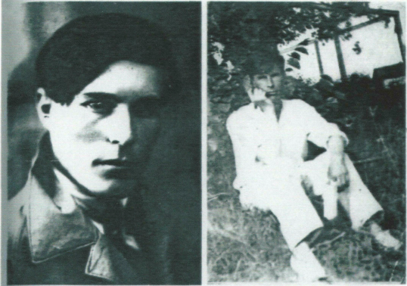
Аҡ финдар менән һуғыш башланғас, Рәхим Саттаров военкоматҡа фронтҡа ебәреүҙәрен һорап килә. Ул саңғысылар составында һуғыша, бүлексә менән етәкселек итә. Һуғышсан операцияларҙа ҡатнашҡаны өсөн командованиеның приказдар китабында билдәләп кителә, Маҡтау грамотаһы менән бүләкләнә, дивизияның ВЛКСМ-дың X съезы исемендәге Маҡтау Китабына индерелә.
Яңынан Ҡазанға ҡайта, обкомда комсомол инструкторы булып эшләй, шул уҡ ваҡытта пединститута ла уҡыуын дауам итә. Һуғыш алдынан йәштәр гәзите “Йәш сталинсы”редакцияһына күсә.Унда бер ни тиклем спорт бүлексәһендә етәкселек итә. Аҙаҡ “ҠыҙылТатарстан” редакцияһында редактор урынбаҫары булып тора.Ул ошо йылдарҙа йәшәүсе йәштәр тураһында шиғыр һәм проза юлдарында сағылдырырға теләй. Тик быға һуғыш ҡамасаулай. Рәхим Саттар рус телендә лә, татар телендә лә бер үк төрлө яҡшы белә һәм шиғырҙарын да ике телдә яҙа.

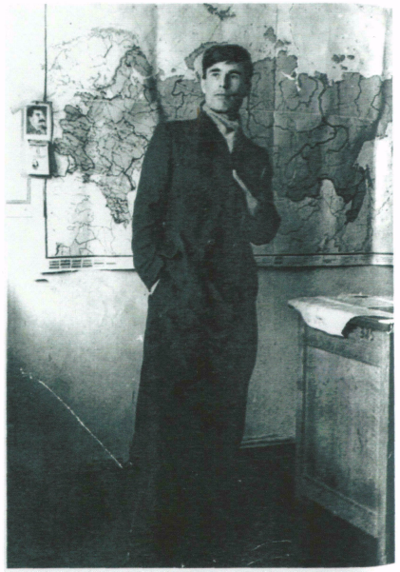

Рахим Саттар в редакции газеты "Яшь сталинче". 1939 г.

Йәшлек эҙҙәренән
1938—1941

Беҙҙең йөрәк
Тал билдәрен бөгөп,
Шыңғыр-шыңғыр көлөп,
Бөгәрләнеп аға яҙ һыуы.
Иҙел ирек даулап,
Боҙҙар вата шаулап,
Ер йәшлеге килә ярһынып
Ваҡ таштарға бәрелеп,
Таштар ҡала әрнеп,
Музыкаһы дәртле, моң йыры.
Атлауҙары еңел,
Һыуыҡтарҙы еңеп,
Аҡ юрғанын атҡас ил ҡыры.
Шаулай һинең ҡаның!
Яҙ тиһеңме уны?
Яңылышаһың иркәм,юҡ, түгел!
Нур ябынып килгән,
Ер йәшлеге тигән
Ул ялҡынлы беҙҙең саф күңел,
Ул беҙҙең йөрәк
Ярһына гөрләп!

Ғүмергә
Урман шарҡылдатып йәшен көлә,
Кемде һөйөп, меҫкен, тилергән?
Ул ҡосағын йәйеп кемде, үбә
Һөйөү кемде шулай көйҙөргән?
Толомдары янып уҫаҡ үлә,
Һибә-һибә ҡара күмерен...
Йәшен инде башҡа ерҙә көлә,
Ниңә ул ҡыҫҡа һөйөү ғүмере?
Йәшен мөхәббәте ялҡын, етеҙ,
Һөйөү бар ғүмергә бирелгән.
Бер минутта шартлап, шашып, көйөп,
Әйләнмәһен ҡара күмергә,
Һуҙылып барһын оҙон ғүмергә.
Бер минутта шартлап, шашып,көйөп,
Әйләнмәһен ҡара күмергә,
Һуҙылып барһын оҙон ғүмергә

Шағир
Һин дә, шағир, яныр домна кеүек,
Йырға һалып халыҡ моңдарын,
Шул моңдарға сикһеҙ дәрттәр биреп,
Күтәрәһең уны юғары.
Бер һүҙ әйтһәң һөрөм баҫа ерҙе,
Шиктәрменән тула Ер өҫтө,
Тағы әйтһәң, шатлыҡ баҫа илде,
Яҙҙы алып килгән ел төҫлө.
Һүҙең көслө. Иркен һиндә хыял,
Зәңгәр сикһеҙлеккә тиңдәш ул.
Күңел керен йыуа торған ҡорал,
Үткен ҡорал, шағир, һиндә ул.

Изге ер
Бөйөк Ватанымдың һәр атламы
Штык менән үлсәп алынған,
Иҙел буйҙарында сәскә атҡан
Ата-бабаларҙың ҡанынан.
Был Ер нәфис, уның һәр мыҫҡалын
Күҙ йәш менән йыуған әсәләр.
Байрағымда йәшәйтик үҙ ҡаным,
Изге миңә ҡырҙар, далалар.
Ҡаты ҡорос менән ҡайып ҡуйған
Батыр халыҡ уның сиктәрен.
Штык тулҡындары араһында
Башын юйыр фашист эттәре!

Бөгөнгө ант
Беҙҙең урамдарҙа шатлыҡ шаулай.
Сик артында гөрләй һуғыштар.
Кемдер унда хаҡһыҙ данын даулай.
Иркен, тыныс беҙҙең һулыштар.
Тын алыу киң беҙҙә, урамдарға
Май байрамы килгән ҡунаҡҡа.
Тыныс байраҡтарҙың ал нурҙары
Бәхет сәсә ергә, һәр яҡҡа,
Беҙ тыныста, ләкин бик күптәргә
Тынғы бирмәй беҙҙең тыныслыҡ.
Күптәр унда, сарға тир тамыҙып,
Ҡайрап ята һыныҡ ҡылысын.
Тирә-яҡта дошман шаулағанда,
Штык алҡалары бушармы?
Туҡтамабыҙ Ерҙе һелкетеүҙән,
Бакса яһамайса был шарҙы!

П бүлек

Шағир Бөйөк Ватан һуғышы осоронда

Көҙҙөң 1941йылында Рәхим фронтҡа үҙ теләге менән китә.Ул десант була,бик күп ҡатмарлы операцияларҙа ҡатнаша, үлем менән бер генә тапҡыр осрашмай. Пулялар уны йәлләй. Ләкин көтөлмәгән хәл була — 27 июндә 1942 йылда дошман тылына уңышһыҙ десант яһағанда, Вязьма районында, Саттаров пленға эләгә. Смоленск, Борисов, Польша, Германия концлагерҙары буйлап оҙаҡ йөрөтәләр. Вустрауҙа ул Абдулла Алишты осрата.
Лагерҙа әсирҙәрҙән милли легион төҙөлә. Башта был легионға үҙ теләктәре менән инергә тип иғлан ителә, әммә кеше әҙ булғанлыҡтан аҙаҡ көсләп яҙҙыра башлайҙар.
Бына шулай итеп, “үҙ теләктәре менән” инеүселәрҙән “ Иҙел-Урал” легионының батальондары төҙөлә. Немецтар лагерҙы икегә бүлә. Бер яртыһында кешеләр астан һәм тифтан ҡырыла, ә икенсеһендә легионерсыларға өс тапҡыр ашарға бирәләр. Легионға күсер өсөн бер ҡултамға ла, хатта телдән ризалыҡ та кәрәкмәгән. Бының өсөн бары тик лагерҙың бер яртыһынан икенсе яртыһына күсеү ҙә еткән. Легиондарҙың аҡрын төҙөлөүен күреп, немецтар төрлө ерҙән башҡорттарҙы, татарҙарҙы, сыуаштарҙы ҡыуып килтерәләр һәм уларға үҙ теләктәре менән кергәндәр тип иғлан итәләр. Немец офицерҙары тәржемәсе аша ҡайһы берҙә форма өсөн генә кешеләрҙең ризалыҡтарын һорағандар. Риза булмағандарҙы бөтә халыҡ алдында ҡурҡытыу ниәте менән атҡандар.
Легионерҙар араһында йәшерен антифашистик ойошма төҙөлә.Был ойошманың етәксеһе Муса Йәлил була. Рәхим Саттар был ойошманың актив ағзаһына әүерелә. Группаға тик ышаныслы кешеләрҙе генә алғандар. Һәр бер группаға ингән кеше ант биргән: “Мин командир ҡушҡан һәр эште үтәйәсәкмен; бөтә йөрәгем менән илемә ярҙам итәсәкмен. Әгәр Тыуған илем өсөн ғүмерем кәрәк булһа, бер һүҙһеҙ бирәсәкмен. Әгәр хәрби эште үтәгәндә дошман ҡулына тотолһам, ниндәй генә ҡурҡыныс ғазаптар, ауырлыҡтар булмаһын, йәшерен ойошма, дуҫтарым тураһында бер һүҙ ҙә әйтмәйәсәкмен тип ант итәм! Әгәр ошо антымды боҙһам, мине Тыуған илемдең дошманы, фашистар хеҙмәтсеһе тип иҫәпләгеҙ !”

Рахим Саттар, последнее фото с фронта. 1942 г.
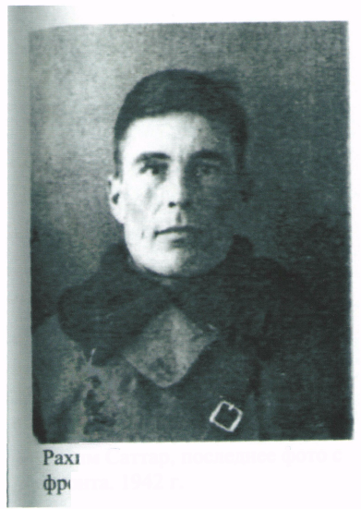
Рәхим үҙенең ғүмерен ҡурҡыныс аҫтына ҡуйып, фашистарға ҡаршы листовкалар тарата. Муса Йәлил, Алиштар менән бергә уның текстарын төҙөйҙәр. Шуларҙың береһендә былай тип әйтелә: “ Ҡыҙылармеецтар! Аслыҡ, алдау юлдары менән фашистар атайҙарыбыҙ, әсәйҙәребеҙ, ағайҙарыбыҙ, апайҙарыбыҙға ҡаршы барыр өсөн легиондарға инергә өндәй. Был ҡоралды дошмандарға табан бороғоҙ!” Уларҙың төп мәсьәләләре булып,ҡораллы восстание,поляк легионерҙары менән ҡушылыу, әсирҙәрараһында пропаганда эше алып барыу тора.

Башта Рәхим Саттаров Берлиндағы фашистарға ҡаршы ойошмала тора, аҙаҡ Муса Йәлил ҡушыуы буйынса Польшаға партизандар менән бәйләнешкә инер өсөн ебәрелә.
Муса Йәлил шағирҙың батырлығына һоҡлана, уға бик ышана һәм Рәхим гел генә уның ҡушыуы буйынса легионерҙар лагерына, әсирҙәр хеҙмәте ҡулланылған башҡа төрлө ерҙәргә йөрөй.
Вустрау лагерының архивында уның шәхси беркетеү карточкаһы һаҡланған:
«Саттаров Рахим, журналист, 15.09.13 года рожд. уроженец дер. Хазятово, Башкирия, место жительства — Казань, женат, двое детей, образование — десятилетка, пединститут, лейтенант, парашютист с 6.09.41 г. Пленен 27.06.42 г. в районе с. Угра, чл. ВЛКСМ. Прибыл (в Вустрау) 16.09.42 г. из лагеря для в/п 19926-Г. близ Смоленска».
Аҫҡа икенсе почерк менән өҫтәп ҡуйылған: «Сын муллы, в порядке экстерна закончил Казанский пединститут, зам. ред.».
Карточканан күренеүенсә уны «Иҙел-Урал» гәзитенең редактор урынбаҫары итеп тәғәйенләргә теләйҙәр. Был эш Саттарға немецтарға көрәшеү өсөн кәрәк була.
Шәфи Алмас Саттаров һәм башҡа легионерҙар өҫтөнән донос яҙа. Был документ әле лә һаҡлана. Ул зондерфюрер Людерзенға мөрәжәғәт итә.1943 йылдың ғинуар- февраль айҙарында “Иҙел- Урал” Татар комитетының етәкселеге элекке әсирҙәрҙе - Саттаровты, Алишты эшкә ала. Бына улар тураһында Алмас Шәфи донос яҙа ла инде... Ул был кешеләр ышанысты аҡламаны, гәзит биттәрендә большевиктарҙа ҡаршы яҙыу урынына большевиктар өсөн материалдар һәм мәҡәләләр баҫыла тип хәбәр итә:
“Инде өсөнсө ай эшләүҙәренә ҡарамаҫтан, улар большевиктарға ҡаршы пропаганда алып бармайҙар, ошо темаға бер мәҡәлә лә яҙмайҙар. Уларҙың бар эштәре билдәле шәхестәрҙең, төрлө шағирҙарҙың биографияларын күсереп, уларҙың шиғырҙарын баҫтырыуға ғына ҡайтып ҡала. Беҙҙең уларҙы большевиктарға ҡаршы мәҡәләләр яҙҙырырға, актив эш алып барырға тырышыуыбыҙ уңышһыҙ булды һәм улар яғынан асыҡтан-асыҡ ҡаршылыҡ тойҙоҡ.”
Әлегә Шәфи Алмас йәшерен ойошма барлығын белмәй, шулай ҙа был гәзиттең һәм әсирҙәр араһында йөрөгән большевистик саҡырыуҙар менән ниндәйҙер бәйләнеш барлығын һиҙә.
“Был ҡаршылыҡ легионер Саттаровтан сыға,- тип дауам итә, -ул гәзитте большевиктарға зыян килтермәү өсөн тырыша, ә киреһенсә беҙгә ҡаршы ҡорал итеп ҡулланырға теләй. Бына миҫалдар, улар Саттаровтың беҙгә ҡарата ниндәй ҡарашта булыуын әйтеп тора:
I. Был йылдың март айында большевиктар Ҡыҙыл Армияның әсирҙә булған һуғышсыларына мөрәжәғәт итә. Унда Ватанды- Рәсәйҙе һаҡларға өндәйҙәр. Был өндәмәлә Туҡайҙың рус һәм татар халҡының берҙәмлеге тураһындағы шиғыры телгә алына. Нәҡ шул ваҡытта Саттаров “Иҙел-Урал” гәзитенә рус һәм татар-башҡорт халҡының дуҫлығы тураһында мәҡәлә яҙып сыға. Шиғырҙың тәржемәһе өҫтәп бирелә. Саттаровтың мәҡәләһен йөкмәткеһе арҡаһында баҫтырманыҡ.

II. Саттаров әфәнде иң беренселәрҙән булып Ҡазан тураһында мәҡәлә яҙып сыға.Унда большевизм осоронда ҡаланың үҫеше тураһында әйтелә.

Ошоларҙан һуң Саттаровтың эшенә иғтибарлыраҡ ҡарарға булдыҡ.
Ш.Гәзиттә эшләүсе легионерҙарҙың ҡараштарын белеү маҡсатында, татар, ғөмүмән мосолман милләтле һалдаттарға өндәмә яҙырға ҡушылды, әммә Саттаров барлыҡ легионерҙар исеменән ҡаршы килде.
IV. Гәзиттә Саттаровтың“ Кем ғәйепле?” тигән тарихи хикәйәһе баҫылып сыҡты.Унда йәшертен рәүештә синфи көрәш сағыла. Бөтә ошо осраҡтар һәм уның менән булған һөйләшеүҙәр Саттаровтың был эш өсөн кәрәкһеҙ тип таба, ә тормошҡа ҡараштары менән бөтөнләй зыянлы кеше тип иҫәпләнә. Был ғына ла түгел: Саттаров большевистик пропаганда юлы менән, алдауға ҡоролған кеше булараҡ, йәшерен формала легионерҙарҙа ышаныс тыуҙыра. Саттаровтың редакция хеҙмәткәре булып артабан да эшләүе гәзиттең сәйәси яғы бөтөнләй юғалыуына килтерәсәк. Гәзит пропаганда ҡоралы булараҡ эшкинмәгән буласаҡ. Ә большевиктарҙың маҡсаты шунан тора ла инде»
Шуны ла иҫкә алырға кәрәк, Рәхим Саттаров гәзиттә “Ваҡытлыса сусҡа ла кейәү була ала” тигән ҡыҙыҡлы көләмәсен баҫтырыуға ирешә. Көләмәс легионер етәкселәре араһында төрлө уйҙырмалар тыуҙыра. Сөнки бында бик күп уҡыусылар был берләшмәләрҙең “ваҡытлыса”икәненә кинәйә яһалғанлығын аңлайҙар. Алиш та гәзит биттәрендә төрлө милләт әсирҙәренең “уртаҡ дошманға ҡаршы” берләшеүенә саҡ Мәҡәлә яҙа.АлмасШәфи үҙе өсөн ҡурҡып был нимәләр тураһында доносында яҙмай. Әлбиттә, был хәл эҙһеҙ үтмәй. “Иҙел-Урал” гәзите тураһында эсесовец Райнер Ольцша файҙаһыҙ һәм сағыу түгел тип әйтә.Етәкселек үҙен гәзиттең тарҡалғаны өсөн“ баштан һыйпамауҙарын”тойоп, Шәфи Алмас бөтә ғәйепте яңы редакция хеҙмәткәрҙәрен, бигерәк тә, Рәхим Саттаровты ғәйепләй. Рәхим Саттаров “совет командованиеһы тарафынан беҙҙең уртаҡ эшебеҙҙә зыян килтерер өсөн индерелгән” тип әйтә.
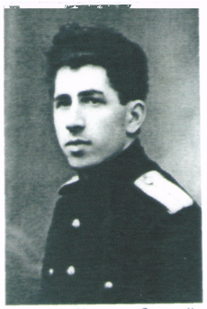
Ысынлап та “ Иҙел- Урал” корреспонденты булараҡ, ул бер ни тиклем ирекле була, легионерҙар араһында йөрөп, антифашистик өндәмәләр ҡалдырған, фронт хәлдәре менән таныштыра алған. Легиондың музыкаль капелла йырсыһы Ғәрәф Фәхретдинов былай тип һөйләй: “Бер ваҡыт Муса Йәлил Едлиноға бер оҙон кеше менән килде. Был кеше немец хәрби кейемендә ине. Сумаҙаны тулы “ Иҙел- Урал” гәзиттәре, араһында өндәмәләр ҙә бар. Мин шул сумаҙанды һаҡларға тейеш инем”. Ғәрәф Фәхретдинов был кешенең фамилияһын хәтерләмәй, әммә Саттарҙың фотографияһын күреү менән теге немец формаһында килгән кешене таный. Һөйләүҙәренә ҡарағанда, Саттар алты кешенән торған группа менән поляк урмансыһы ярҙамында поляк партизандарына ҡасалар. Ләкин гестапо теге урмансыны тота һәм уны аталар. Шулай итеп, Рәхим Саттарҙың эҙе юғала. Уның яҙмышы тураһында бөгөнгә саҡлы билдәле түгел. Уның ҡасҡан саҡта дошмандар менән бәрелеш булып, һәләк булыуы ла ихтимал. Бөгөнгө көндә эҙәрмәндәр, тикшеренеүселәр Рәхим Саттарҙың һуңғы көндәре тураһында материалдар эҙләйҙәр.
Амир Утяшев - бывший
легионер, участвовал в
организации побега Рахима
Саттара из фашистского
плена в 1943 году.

Рәхим Саттарҙың иҫән ҡалған дуҫтары уның үлеме тураһында былай тип уйлайҙар: беренсенән, биш-алты кешенән генә торған группа көнсығышҡа табан совет командованиеһы менән бәйләнешкә кереү маҡсаты менән юлға сыға. Был группаға Рәхим Саттаров етәкселек итә.Тик группа фронт линияһын үтә алмай. Икенсенән, 1943 йылдың июль айында патриоттар поляк партизандарына барып етә алмайҙар. Уларҙы гестапосылар тотоп ала.

Ш бүлек
Һуғыш йылдары поэзияһы
Рәхим Саттар, Муса Йәлил, Алиштар кеүек дошман тотҡонлоғонда йырҙар, шиғырҙар яҙа, уларҙы лагерҙағы әсирҙәр ятлап алалар. Уның өс шиғырҙар менән тулы ҡуйын дәфтәре булған, тик шуларҙың береһе генә Беҙгә килеп еткән. Беренсе шиғырҙар менән тулы ҡуйын дәфтәрен Саттаров Алишҡа тапшыра. Әллә нисә ҡулдар ашаү теп, был дәфтәр Татарстан яҙыусылырының Союзына килеп эләгә. Был шиғыр юлдарын 1966 йылда айырым китап итеп баҫтырып сығаралар. Был ҡуйын дәфтәре Рәхим Саттарҙың улы Илдә һаҡлана.
Был бәләкәй генә дүрткә бөкләнгән дәфтәр... Саттар ҡайһы бер шиғырҙары янына үҙе иллюстрациялар яһаған. Ергә һеңеп бөткән тимер сымдар менән уратып алынған барактар, күктә һауалаған күгәрсен, ҡояш сағыуындағы ғорур бөркөт, талғын елдә елберҙәгән ҡыҙыл байраҡ... Дәфтәрҙәге яҙыу ашығыс рәүештә өҙөлә: “Барыһын да күсереп өлгөрмәнем.Тыуған илемә тоғро булып ҡалам. Һин дә шулай бул. Алда бер юл. Бүтән юл юҡ. Әсәй, Ил, Алһыу, туғандар.”

(Ил һәм Алһыу Рәхим Саттаровтың балалары )

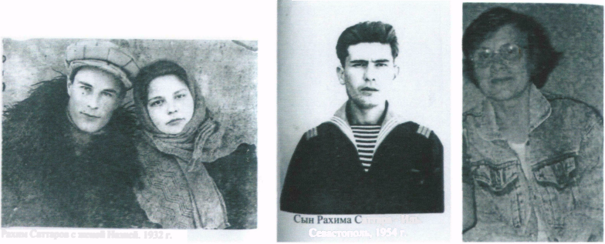

Саттаровтың ҡуйын дәфтәре аша Рәхимдең үткән юлын күҙалдына килтереп була. Уның йылдар аша тауышы ишетелгән һымаҡ тойола. Уның күңелендә дошманға ҡаршы нисек нәфрәт ташып тулышҡанын беләбеҙ.
Ил Саттаров һөйләүе буйынса, атаһының ҡуйын дәфтәрен Ҡазанға элекке әсир алып ҡайта. Ул лагерҙа повар, Донбасс ҡалаһынан татар ҡыҙы Рәүилә Агеева була. Дәфтәр тышына Саттаров үҙҡулы менән ошондай һүҙҙәр яҙған: “Рәхим Саттаров, тотҡонлоҡта яҙылған шиғырҙар, Смоленск- Борисово-Вустрау-Радом- Берлин.1942—1943 йылдар. Дәфтәрҙә 24 шиғыр”
Рәхим Саттар дошман менән көрәште ҡәләм һәм шиғыр юлдары аша алып барҙы. Уның шиғырҙары меңдәрсә кешеләрҙе көрәшкә саҡырҙы. Шағирҙың үҙенең батырлығы бөтәһенә лә өлгө булып тора.

Мин был антты
ОСТ лагерын күреп,
Уның һоро ташы өҫтөндә
Бирәм киләсәккә, бирәм илгә,
Ҡоллоҡ һөйрәп йөргән бер көндә.
Ләкин дошман белһен минең көстө,
Дошман белһен минең асыуҙы.
Мөмкин түгел, дуҫтар, мөмкин түгел
Халыҡ нәфрәтенән ҡасыуы
«Ант» шиғыры

Шиғыр юлдары менән Тыуған илде фашизмдан һаҡларға Мусала, Алиш та, Саттар ҙа ант бирә. Улар барыһы ла бары шул хыял менән йәшәнеләр, ауыр минуттарында бирешмәнеләр, баштарын фашистарға эймәнеләр. Тыуған илебеҙ фашизмды еңеп сығыуына бер тамсы ла шикләнмәнеләр. Еңеүгә әле йыраҡ . Шулай ҙа Саттаров үҙенең шиғырында немецтарҙы еңеп сығыуҙы күҙ алдына килтерә ине:
Дошман белһен минең күкрәгемдә
Ниндәй асыу. нәфрәт ятҡанын.
Мин һиҙәмен ошо нәфрәтемдең
Нәфис булып сәскә атҡанын
«Ант» шиғыры

Саттаровтың бәләкәй ҡағыҙ киҫәктәренә яҙылған шиғыр юлдары фашистар тотҡонлоғонда ятҡан әсирҙәрҙә өмөт, ышаныс тыуҙырған. Саттар үҙенең тойғоларын бигерәк тә «Ата һәм бала», «Өҙөлгән моң», «Ант» шиғырҙарында асыҡ күрһәткән. Саттарҙың шиғырҙары егерме өс йылдан һуң Тыуған илгә әйләнеп ҡайтҡан. Улар шағирҙың илен, ерен иҫкиткес өҙөлөп һөйөүен тағы ла бер ҡат иҫбатлай.
Саттар бында эләккән кешеләрҙең тере ҡалмаҫын,әммә үҙенең шиғыр юлдары үлемһеҙ булырына ышана.

Уның поэзияһының тауышы нисә йылдан һуң булһа ла Тыуған илгә әйләнеп ҡайтыуына өмөт итә:
Тәбиғәт тын ине, ул бай ине,
Ята ине тыңлап ал таңды.
Ишетә инем, йырлап, үҙ тауышымдың
Киң урманды урап ҡайтҡанын.
Йәшәү түгел ине, йыр ине ул
Шат күңелле дуҫтар янында.
Өҙөлөп ҡалды ул йыр,
бүленеп ҡалды
Тауышы күтәрелгән сағында.
«Бүленгән йыр»

Рәхим Саттаров поэзияһының төп темаһы- Тыуған ил темаһы.Үлем һәм ҡан, дошман менән аяуһыҙ алыш аша , шағирҙың киләсәккә оптимизм, ышаныс тулы тауышы ишетелеп ҡалғандай була:

Тәрбиәләнең мине ғорур итеп,
Баш эймәнем әле буй етеп
Бер дошманға,иркен тын алам:
Ҡулда бығау, ҡапҡа йоҙаҡта,
Ләкин рухым иркен,хөр ҡала.
«Рухым иркен»

Саттаровтың шиғырҙарының бер үҙенсәлеге булып, автобиографик алым тора. Уның уйҙары, тормошо халыҡ менән бергә үрелеп килгән, халҡы исеменән әйткән уйын. Быны уның һәр шиғыр юлында күреп була.
Рәхим Саттар үҙенең шиғырҙарында ирекле совет кешеһенең хеҙмәттән тәм табып йәшәүен данлаған. Үҙенең шундай шиғырҙары менән фашистарға ҡаршы тора алған.
Рәхим Саттар үҙенең шиғырҙары менән һаман иҫән, ул беҙҙең йөрәктәрҙә йәшәй. Ул дошман ҡулында ла кешенең ысын кеше булып ҡалыуына, уның батырлығына һоҡлана һәм шуға өндәй, сөнки алда матур киләсәк булырына ышана.
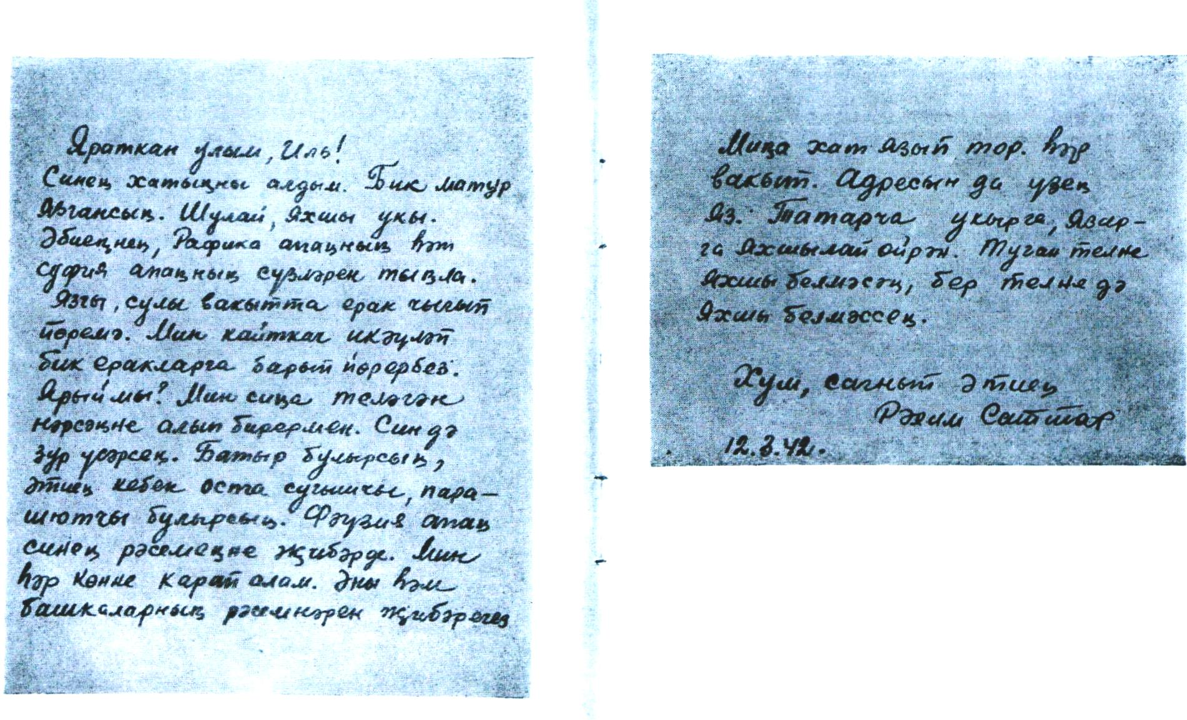

Уның улына бары тик бер генә хаты килә. Улы Ил ғүмере буйына атаһының ошо бер хатын үҙе менән йөрөтә, уның төҫө итеп һаҡлай. Атаһының исеменә тап төшөрмәй:
Рәхим Саттар ҡыйыу һалдат ҡына түгел, үҙ балаларын өҙөлөп яратыусы мәрхәмәтле атай ҙа булған. Улына яҙған бер хатында ул былай тип яҙа: «Татарса уҡырға, яҙырға, яҡшылап өйрән. Тыуған телде яҡшы белмәһәң,бер телде лә яҡшы белмәҫһең»
Был ҡыҫҡа юлдарҙа шағирҙың үҙ халҡын, тыуған телен бөтә йөрәктән яратыуы күренә.
Рәхим Саттарҙың тыуған әсәһенә бағышланған шиғыры тулҡынламайынса уҡып булмай:

Беләм,әсәй, бар әсәләр кеүек,
Мине сикһеҙ өҙөлөп һөйҙөң һин,
Һәм ошондай тәрән һөйгән өсөн:
« Көрәшеп үл, улым!» - тинең һин.
«Әсәйемә хат»
Был юлдарҙа ни тиклем эскерһеҙ тойғолар.. . Ғәзиз әсә образы Бөйөк Ватан образы булып баҫа.

Һуңғы һүҙ

Ялҡынлы патриот Рәхим Саттарҙың ҡан һәм ут эсендә, ҡоллоҡ һәм үлем тырнағы аҫтында ҡабынған йөрәк йырҙары бөгөн беҙҙең шиғри хазинабыҙға әүерелде. Мең ғазаптар кисереп иҫән-һау ҡайтҡан ана шул әҫәрҙәр аша беҙ батыр яҡташыбыҙҙың илгә тоғро , хаҡ эш өсөн ҡыйыу йырлап үлгәнен асыҡ күрәбеҙ:
Ләкин һин бел : Һәр һулышым,
Барлыҡ көсөм
Һинең өсөн, Тыуған илем, һинең өсөн!
« Халҡым өсөн»

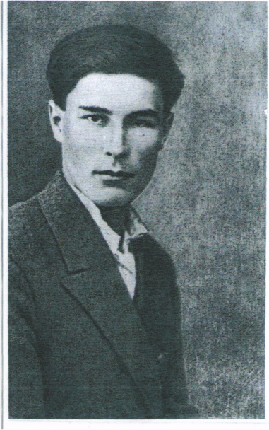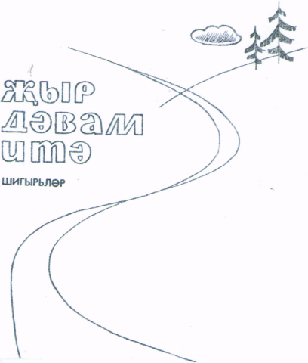

ТАТАРСТАН КИТАП
НӘШРИЯТЫ
КАЗАН
Шағирҙың әҫәрҙәре, йылдар шаршауҙарын өҙөп, тотҡонлоҡто еңеп, Тыуған илгә ҡайттылар. Беҙ яҡташыбыҙҙың йылдар аша тауышын ишетәбеҙ. Бөйөк яҡташыбыҙҙың йыры өҙөлмәне, ул беҙҙең йөрәктәребеҙҙә дауам итә.

Салихова Л.А

Ҡулланылған әҙәбиәт
Алар сафта. Казань, Татарское книжное издательство, 1.
Мустафин Р.А. По следам оборванной песни. - Москва, Издательство
«Известия», 1974.
Мустафин Р.А. По следам поэта-героя. - Казань, Татарское книжное издательство, 1973.
Интернет сайттары: http//tatar.museum.ru/
http//archi ve.rt-online.ru
http//www. rt-onl i ne. ru
http//www.gs.chuvashia.com/republic

